கற்றல் பாடம் 06: கர்நாடக கிட்டார் கமகங்கள் மற்றும் Bending நுட்பங்கள்

Module 06: Carnatic Guitar Gamakas & Articulation Mastery - String Bending (Kampitham), Slides (Jaaru), Hammer-ons (Sphuritham), Pull-offs (Nokku) & Microtones

📌 கமகம் இல்லாத கர்நாடக இசை முழுமையடையாது (Gamakas are the Soul of Carnatic Guitar)
1. மேற்கத்திய கிட்டார் வாசிப்பில் குறிக்கப்பட்ட ஒவ்வொரு கட்டைக்கும் (Fret) நேரடியான ஒலி இருக்கும். ஆனால் கர்நாடக இசையில் ஸ்வரங்கள் கட்டைகளுக்கு இடைப்பட்ட நுண்-சுருதிகளில் (Microtones/Srutis) ஊஞ்சலாடுகின்றன.
2. கிட்டார் மீது கமகம் செய்வதற்கான 4 முக்கிய நுட்பங்கள்:
• கம்பி வளைத்தல் (String Bending / Kampitham): கம்பியை மேல்நோக்கி தள்ளி சுருதியை உயர்த்தி அசைப்பது.
• வழுக்கல் (Slide / Jaaru): ஒரு கட்டையிலிருந்து அடுத்த கட்டைக்கு விரலை எடுக்காமல் உரசிச் செல்வது.
• சுத்தியல் அடி (Hammer-on / Sphuritham): மீட்டு இல்லாமல் விரலால் அடித்து ஒலியெழுப்புவது.
• சுண்டு இழுத்தல் (Pull-off / Nokku): விரலை சற்றே கீழே இழுத்து முந்தைய கட்டை ஒலியை ஒலிக்க வைப்பது.

1. கர்நாடக கமக குறியீடுகள் மற்றும் கிட்டார் TAB குறியீடுகள் (Gamaka Notation Chart)
எண் | கமகம் (Gamaka Name) | விளக்கம் (Meaning) | கிட்டார் TAB குறி (Symbol) | வாசிக்கும் முறை (Guitar Physical Action)
1 | கம்பிதம் (Kampitham) | அலைவு / நடுக்கம் (Oscillation / Vibrato Bend) | ~ அல்லது b | கட்டையை அழுத்தி கம்பியை மேல்நோக்கி வளைத்து அலைக்கழிக்க வேண்டும் (1/4 or 1/2 tone bend)
2 | ஜாரு (Jaaru / Meend) | வழுக்கல் (Slide Up / Down) | / (Slide Up), \ (Slide Down) | விரலை கம்பியிலிருந்து எடுக்காமல் அடுத்த கட்டைக்கு வழுக்கிச் செல்ல வேண்டும் (e.g., 2/5 or 5\2)
3 | ஸ்புரிதம் (Sphuritham) | அழுத்த அடி (Hammer-on Accent) | h | இரண்டாவது ஸ்வரத்தை மீட்டு இல்லாமல் இடது கை விரலால் பலமாக அறைய வேண்டும் (e.g., 2h5)
4 | நோக்கு (Nokku) | சுண்டு இழுத்தல் (Graceful Pull-off) | p | உயர்ந்த கட்டையிலிருந்து விரலை சற்றே மீட்டி கீழ் கட்டைக்கு திரும்புவது (e.g., 5p2)
5 | பிரத்யாகதம் (Prathyagatham) | மறுவளைவு மீட்சி (Pre-bend & Release) | pb -> r | கம்பியை முன்கூட்டியே வளைத்து மீட்டல் செய்து பின் இயல்பு நிலைக்கு இறக்குவது
6 | ஒரிக்கை (Orikkai) | நுனி உரசல் (Flick / Quick Snap) | ^ | அடுத்த ஸ்வரத்தின் நுனியை விரலால் தொட்டு நொடிப்பொழுதில் திரும்புவது

2. கம்பி வளைத்தல் பயிற்சி (Practical String Bending / Kampitham Drills)
📌 Bending விதிமுறை (Guitar Bending Technique)
• 1-வது மற்றும் 2-வது விரல்கள் ஆதரவாக இருக்க, 3-வது (Ring) விரலால் கம்பியை மேல்நோக்கி (Upward toward ceiling) தள்ள வேண்டும்.
• மணிக்கட்டை (Wrist) சுழற்றுவதன் மூலம் அதிக விசையைப் பெறலாம். வெறும் விரல் தசைகளை மட்டும் நம்ப வேண்டாம்.

பயிற்சி (Drill) | ஸ்வர இயக்கம் (Swara Target) | கட்டை (Fret) | TAB குறிமுறை | விளக்கம் (Execution Guide)
பயிற்சி 1: 1/4 Tone Microtone Bend | ரி₁ (C#4) -> மைக்ரோடோன் | String 2, Fret 2 | 2b (1/4) | மாயாமாளவகௌளையின் ரி₁ ஸ்வரத்தை வாசித்து லேசாக 1/4 சுருதி மேல் வளைத்து அசைக்கவும்.
பயிற்சி 2: Half Step (Seminote) Bend | ம₁ (F4) -> ப (G4) | String 1, Fret 1 | 1b3 (1/2) | Fret 1 (ம₁) மீட்டப்பட்டு கம்பி வளைக்கப்பட்டு Fret 3 (ப) சுருதியை அடைய வேண்டும்.
பயிற்சி 3: Full Step (Whole Tone) Bend | நி₃ (B4) -> ஸ் (C5) | String 1, Fret 7 | 7b8 (Full) | Fret 7 (நி₃) மீட்டப்பட்டு Fret 8 (ஸ்) வரை வளைத்து மீண்டும் 7-க்கு இறக்கவும் (7b8r7).
பயிற்சி 4: காந்தார அலைவு (Ga Oscillating Bend) | க₃ (E4) Oscillate | String 2, Fret 5 | 5~5~ | Fret 5-ல் விரலை வைத்து கம்பியை மேலும் கீழுமாக சீராக 2-3 முறை அசைக்கவும்.

3. வழுக்கல் பயிற்சி (Guitar Slides / Jaaru Drills)
வழுக்கல் வகை (Slide Type) | ஸ்வர இயக்கம் (Target) | கம்பி (String) | TAB குறியீடு | பயிற்சி முறை (How to Practice)
ஏறுமுக வழுக்கல் (Ullaasita Slide) | ச -> க (C4 -> E4) | String 2 | 1 / 5 | Fret 1-ல் மீட்டி விரலை எடுக்காமல் Fret 5-க்கு வழுக்கிச் செல்லவும்.
இறங்குமுக வழுக்கல் (Aahatha Slide) | ஸ் -> ப (C5 -> G4) | String 1 | 8 \ 3 | Fret 8-ல் மீட்டி விரலை வேகமாக உரசிக்கொண்டே Fret 3-க்கு இறக்கவும்.
இணைப்பு வழுக்கல் (Compound Slide) | ரி -> க -> ம -> ப | Strings 2 & 1 | 2/5 - 1/3 | Fret 2-ல் தொடங்கி 5-க்கு வழுக்கி, அடுத்த கம்பியில் 1-லிருந்து 3-க்கு வழுக்கவும்.

4. புகழ்பெற்ற ராகங்களின் பிரத்யேக கமக கிட்டார் வாசிப்பு (Raga Gamaka Studies)
ராகம் (Raga) | கமக ஸ்வரங்கள் (Key Swara Gamaka) | கிட்டார் ஸ்தானம் (Fret) | TAB குறிமுறை | வாசிப்பு விளக்கம் (Master Instruction)
தோடி (Thodi - 8th Melakarta) | ரி₁ மற்றும் த₁ அலைவு | String 2 (Fret 2), Str 1 (Fret 4) | 2b~ 4b~ | ரி₁ மற்றும் த₁ ஸ்வரங்களை சாதாரண கட்டையாக வாசிக்காமல் அரைச்சுருதி வளைத்து அலைக்கழிக்க வேண்டும்.
கல்யாணி (Kalyani - 65th) | பிரதி மத்யம வளைவு (M2 -> P) | String 1, Fret 2 | 2b3 | ம₂ (F#4) Fret 2-ல் மீட்டப்பட்டு ப (G4) வரை வளைத்து இறக்கப்படும் போது கல்யாணியின் திவ்ய பாவம் பிறக்கும்.
சஹானா (Sahana Janya) | ரி-க-ம-ரி சிறப்பு வழுக்கல் | Strings 2 & 1 | 2 / 4 \ 2 | ரி-யிலிருந்து க-விற்கு வழுக்கி ம-வை தொட்டு மீண்டும் ரி-க்கு இறங்கும் தனித்துவ வழுக்கல்.

📷 வரைபட வழிகாட்டி (Visual Diagram)
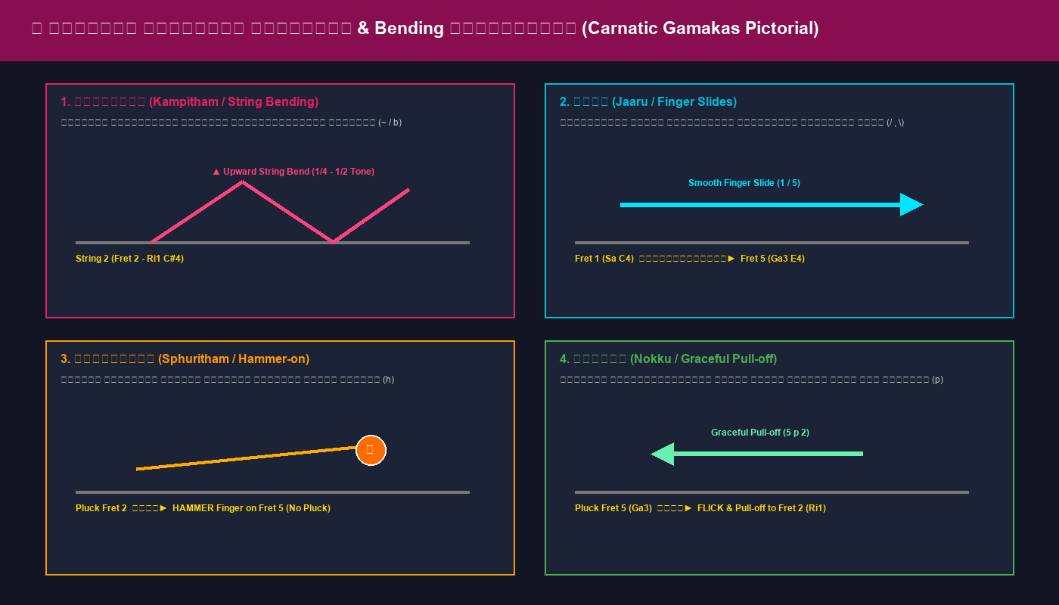
📌 கர்நாடக கமகங்கள், Bending, Slides & Hammer-on வழிகாட்டி வரைபடம்

